九年级第一学期化学阶段测试（一）试题卷
（90分钟 满分：100分）
题号 | 一 | 二 | 三 | 四 | 合计
满分 | 30 | 30 | 12 | 28 | 100
得分

相对原子质量：H:1 C:12 O:16
一、填表题：
- 写出对应的元素符号或名称
元素名称 | 氧 |  | 镁 |  | 硅 |  | 铜
元素符号 |  | Ca |  | Hg |  | C |  | Mn
元素名称 | 铁 |  | 硫 |  | 银 |  | 钠
元素符号 |  | Cl |  | Ba |  | N |  | He

2.写出对应物质的名称或化学式，并判断物质的类别（填“单质”或“化合物”）
物质名称 | 氢氧化钠 |  | 氦气 |  | 碳酸钾
化学式 |  | MgSO₄ |  | NH₄Cl |  | Fe(NO₃)₂
物质类别

3.完成文字表达式，并回答问题

化学反应 | 文字表达式 | 简 答
镁带燃烧 |  | 现象
二氧化碳通入石灰水 |  | 现象
把盐酸滴在大理石上 |  | 现象：
在氢氧化钠溶液中滴入酚酞试液 |  | 氢氧化钠溶液为 色，滴加酚酞后，溶液显 色
氢氧化钙 + 二氧化碳 → + 水
盐酸 + 碳酸钙→氯化钙 + 水+
二、选择题
1、以下属于化学研究内容的是（ ）
A、青蛙是否属于两栖类动物 B、电炉发热的原理
C、下一次月蚀的日期 D、寻找能治疗SARS的药物
2、下列变化中属于化学变化的是（ ）
A、轮胎爆炸 B、冰雪融化
C、汽油挥发 D、铁锅生锈
3、实验时，不宜作化学反应容器的是（ ）
A、烧杯 B、烧瓶 C、试管 D、量筒
4、下列仪器组，能加热的一组是（ ）
A、烧杯、试管、量筒 B、试管、烧杯、蒸发皿
C、烧杯、蒸发皿、集气瓶 D、蒸发皿、集气瓶、量筒
5、取用药品时，正确的操作是（ ）
A、每取用一种药品后，都应盖好试剂瓶，标签向外放回原处
B、若取用无腐蚀性块状药品时，应用手直接拿
C、用滴管加液体时，应将滴管伸入试管中，以免泼洒试剂
D、在试管口用药匙将粉末撒入试管中
6、下列实验操作正确的是（ ）
A、将烧杯直接在酒精灯上加热
B、用酒精灯的外焰给试管加热
C、将粗盐加入到盛有10mL水的量筒中，用玻璃棒搅拌使其溶解
D、用手拿盛有5mL稀硫酸和氢氧化钠的试管并进行加热
7、玻璃棒在化学实验中有许多用途，下列操作使用不当的是（ ）
A、蘸取少量液体 B、搅拌溶液
C、沿玻璃棒倾倒溶液 D、捣碎固体药品
8、由于易燃易爆而严禁携带上列车的是（ ）
A、矿泉水 B、液化石油气 C、食盐水 D石灰水
9、生活中常见的下列现象，都属于化学变化的是（ ）
A、汽油挥发 酒精燃烧 B、食物腐烂 钢铁生锈
C、蜡烛燃烧 铁铸成锅 D、水分蒸发 滴水成冰
10、下列物质所表现的性质中，属于化学性质的是（ ）
A、蔗糖能溶于水，具有甜味 B、二氧化碳能使石灰水变浑浊
C、铁水能铸成各种铁具 D、水放在冰箱中会结冰
11、量取一定量的液体，常用到的仪器是（ ）
A、量筒、烧杯 B、量筒、滴管
C、量筒、试管 D、试管、滴管
12、粗盐提纯实验中，必不可少的一组仪器是（ ）
A、集气瓶、烧瓶、漏斗、玻璃棒 B、烧杯、玻璃棒、漏斗、蒸发皿
C、试管、铁架台、药匙、滤纸 D、量筒、酒精灯、坩埚、烧杯
13、对下来实验中的事故处理错误的是（ ）
A、酸液流到实验台上，立即用过量的碳酸氢钠溶液冲洗，再用水冲洗
B、碱液流到实验台上，立即用过量的稀醋酸冲洗，再用水冲洗
C、皮肤上沾上了浓硫酸，立即用水冲洗，再用碳酸氢钠溶液冲洗
D、眼睛里溅进了酸或碱，立即用水冲洗，边洗边眨眼睛
14、通过溶解、过滤，可以把下列混合物中的杂质（括号内的物质）去除的是（ ）
A、食盐（蔗糖） B、铁粉（木炭粉）
C、氯化钠（泥沙） D、水（酒精）
15、人们常会说“人体缺钙会引起骨质疏松”，这里“缺钙”指的是人体缺少（ ）
A、钙单质 B、氧化钙 C、钙元素 D、碳酸钙
16、2000年度诺贝尔化学奖授予了开辟“导电塑料”领域的三位科学家，在其相关技术中用碘（I2）来掺杂塑料，能使其导电能力增加10倍。碘（I₂）属于（ ）
A、非金属单质 B、金属单质 C、化合物 D、混合物
17、温泉泉水中含有对人体健康有益的硅酸盐，其中一种成分的化学式为Na₂SiO₃,则该物质中硅元素的化合价为（ ）
A．0 B．+2 C．+4 D．+6
18、俗话说“闻香识茶”，人们能够闻到茶香的原因是………………………………（ ）
A．分子之间存在间隔 B．分子质量和体积很小
C．分子在不断的运动 D．分子是由原子构成的
19、关于分子、原子的叙述正确的是（ ）
A．物质都是由分子构成的 B．保持氧气的化学性质的微粒是氧气分子
C．分子一定比原子大 D．原子在化学变化中可以再分
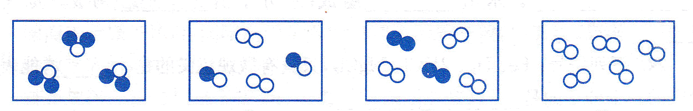
20、如图是表示气体分子的示意图，其中“●”和“○”分别表示不同质子数的原子，其中表示单质的是（ ）

A B C D
21、现有仪器：

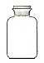
① ② ③ ④ ⑤ ⑥
其中可以用酒精灯直接加热的仪器有（ ）
A、①③④⑥ B、①③ C、①④⑥ D、④⑥

22、下列玻璃仪器中，可以直接在酒精灯火焰上加热的是（ ）

A B C D
23、下列说法中，在科学上没有错误的是（ ）
A、吸带过滤嘴的香烟，对人体无害
B、纯天然物质配制的饮料，不含任何化学物质
C、通过处理，水可以变成油
D、保护环境就是保护人类自己
24、在一些科普读物中常见下列词汇，其中的颜色不是用来描述相关物质真实颜色的是（ ）
A、蓝色晶体 B、黑色粉末
C、绿色食品 D、银白色金属
25、用量筒量取一定体积的液体时仰视刻度，则读数将（ ）
A、偏大 B、偏小 C、不变 D、无法确定
26、下列符号中，既能表示是一种元素，又能表示该元素的一个原子，还能表示由这种元素组成的单质的是（ ）
A．H B．Hg C．N D．O
27、下列物质中既含有游离态氧元素又含有化合态氧元素的是（ ）
A.氧气 B.空气 C. 氯酸钾 D.二氧化锰
28、下列说法中正确的是（ ）
A.二氧化碳是由一个碳元素和两个氧元素组成的
B.二氧化碳由碳、氧两种元素组成
C.二氧化碳由碳、氧两种单质组成
D.二氧化碳分子由碳原子和氧分子构成
29、在H₂、H₂O₂、H₂SO₄三种物质的一个分子中，下列叙述正确的是 （ ）
A．氢元素的个数相同 B．都含两个氢元素
C．均含一个氢分子 D．均含2个氢原子
30、液化石油气是由丙烷、丙烯、丁烷、丁烯等碳氢化合物组成的无色、无气味的混合气体。为能及时发现其泄漏，以防危险发生，在民用的液化石油气中常加入可指示泄漏的“指示气”。在如下特性中：① 无色；② 有特殊气味；③ 易液化；④ 可燃烧；⑤ 有醒目的颜色；⑥ 易溶于水；⑦ 能灭火；⑧ 易汽化。“指示气”必须具有的性质是（ ）
A、①③④⑦ B、②⑤⑥⑧ C、②③④⑧ D、②④⑥⑦

三、填空题
1. 用化学用语填写下列空格：
(1)2个氯原子 ；
(2)5个氮分子 ；
(3)m个五氧化二磷分子 ；
(4)+3价铝元素 。

2. 下列现象说明分子具有哪些现象
（1）八月的桂花遍地香
（2）100毫升的水和100毫升的酒精混合总体积小于200毫升
（3）空气中的氧气能够支持燃烧，氮气不能
（4）1滴水里大约有1.657×10²¹个水分子，每个水分子的质量是3×10⁻²⁷kg
3.草莓、香蕉等水果具有芳香气味，是因为其中含有乙酸乙酯(化学式为C₄H₈O₂)等物质。
请根据以上信息，填写以下空白：乙酸乙酯由_______种元素组成，一个乙酸乙酯分子中
有 个原子。乙酸乙酯的式量为 ，其中C、H、O质量比为 。
四、实验题：
1、写出下列仪器名称和用途。

a b c d e f g
（1）名称：a. ，b. ，c. ，d. ，e. ，
f. ，g. 。
（2）用于加热大量液体的是 （用编号填入、下同）。用于量取液体体积的是 。用于使稀溶液变浓的是 。用于收集气体的是 。
2、用右图的实验装置做实验：加热b仪器中的固体
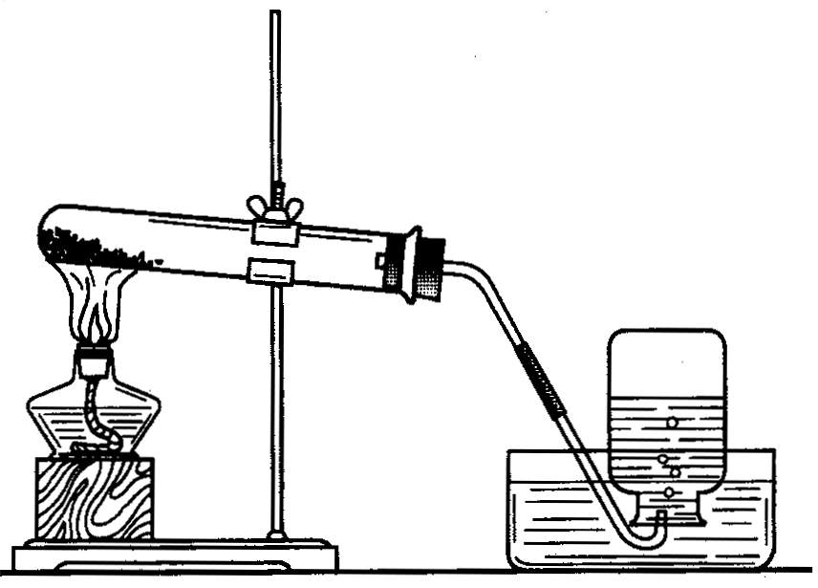
粉末状物质，产生某种气体，气体通入盛满水的仪器
c中，c仪器中的水被排出。
（1）推测b仪器的口为什么要略微向下倾斜？
____________________________________________
（2）化学变化产生的气体能否溶于水？
____________________________________________

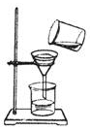
3. 指出右图操作的错误之处及可能产生的后果。
⑴错误是 ，后果是 。
⑵错误是 ，后果是 。
4、某化学兴趣小组进行“粗盐的提纯及氯化钠纯度的测定”实验。

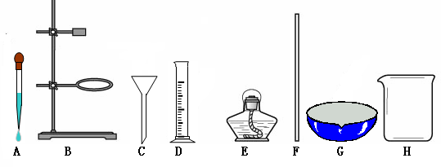

（1）粗盐的提纯实验中可通过 、 、 等操作进行初步提纯。这三步操作中均要用到的一种仪器是 （填名称），它在各步中的作用分别是 、 、 。
（2）在实验过程中要量取15 mL的水，用到的仪器是 （填编号）；读数时，视线必须与量筒内 保持水平。
（3）A同学在实验过程中，经过两次过滤，滤液仍是浑浊的，其原因是 或仪器不干净。
（4）B同学提纯后计算氯化钠的纯度比其他组同学的低得多，请你帮助他分析原因可能是

